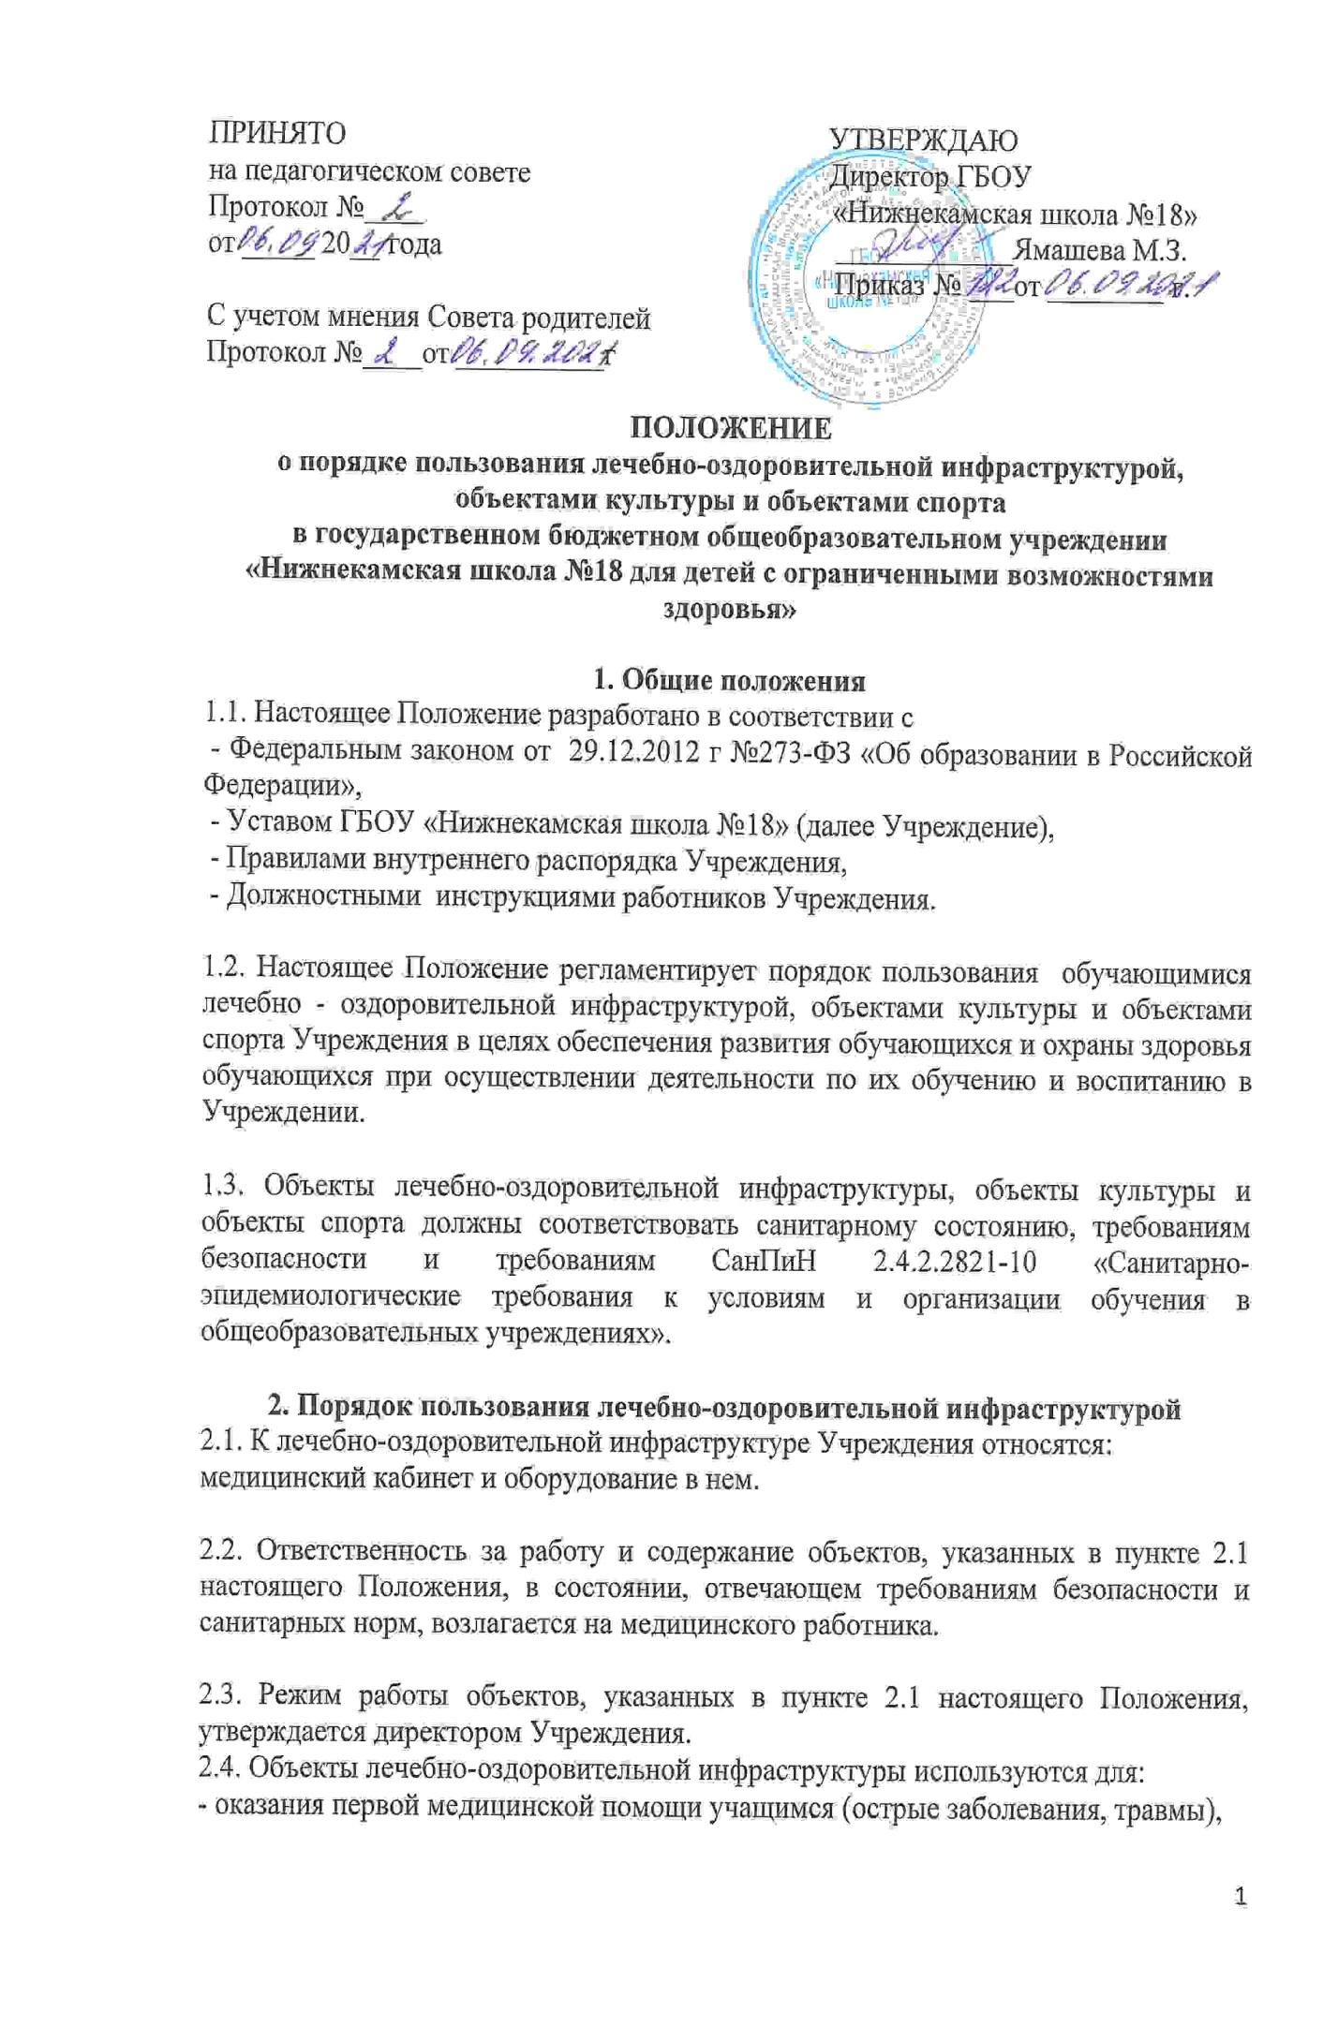- организации и проведения профилактических мероприятий, направленных на снижение заболеваемости обучающихся,
- организации и проведения мероприятий по профилактическим осмотрам обучающихся,
- проведения вакцинации против различных заболеваний (дифтерия, грипп и др.), согласно графику детской гор0дской больницы, проведения мероприятий по гигиеническому обучению и воспитанию обучающихся и сотрудников.

3. Порядок пользования объектами культуры
3.1. К объектам культуры Учреждения относятся: библиотека, музыкальный зал.

3.2. Объекты культуры, указанные в п.3.1 настоящего Положения, могут использоваться для проведения уроков в нетрадиционных формах, поведения внеклассных и общешкольных мероприятий, репетиций, мероприятий, с использованием технических средств обучения и мультимедийного оборудования.

3.3. Запрещено хранение на объектах культуры литературы, содержащей экстремистские материалы, а также материалы, которые могут причинить вред психическому и нравственному здоровью обучающихся.

3.4. Время пользования объектами культуры, указанные в п.3.1 настоящего Положения, определяется расписанием работы объектов культуры, утверждается директором Учреждения.

3.5. Ответственность за работу и содержание объектов культуры в состоянии, отвечающим требованиям безопасности и санитарных норм, возлагается на заведующего библиотекой (библиотекаря), учителя музыки, педагогов и классных руководителей.

3.6. Ответственные лица обязаны:
- лично присутствовать при посещении объекта культуры обучающимися,
- осуществлять контроль соблюдения обучающимися настоящего Положения.

3.7. При пользовании объектами культуры Учреждения обучающиеся обязаны:
- поддерживать чистоту и порядок,
- выполнять требования ответственных за объект лиц,
- незамедлительно сообщать ответственным лицам о случаях обнаружения подозрительных предметов, вещей, о случаях возникновения задымления или пожара.

3.8. Во время пользования объектами культуры Учреждения обучающимся запрещается:
- приносить с собой и (или) употреблять алкогольные напитки, наркотические и токсические средства,
- курить,
- наносить любые надписи.

3.9. Обучающиеся, причинившие объекту культуры Учреждения ущерб, несут
ответственность в соответствии с действующим законодательством Российской Федерации.

4. Порядок пользования объектами спорта

4.1. К объектам спорта Учреждения относятся:
спортивные залы (далее спортивный зал) и обслуживающие их помещения
(раздевалки).

4.2. Объекты спорта, указанные в п. 4.1 настоящего Положения, могут использоваться для проведения уроков физической культуры, занятий ЛФК, проведения спортивных соревнований (в том числе с участием родителей (законных представителей), внеклассных и общешкольных мероприятий спортивного содержания, тренировок, спортивных игр, занятий спортивных секций.

4.3. Время пользования объектами спорта, указанными в п.4.1 настоящего Положения, определяется расписанием работы объектов спорта, утвержденного директором Учреждения.

4.4. При проведении уроков физической культуры одновременно в спортивном зале может заниматься только один класс.

4.5. К занятиям в спортивном зале допускаются обучающиеся, твердо усвоившие требования техники безопасности по видам спорта и неукоснительно соблюдающие правила безопасного поведения.

4.6. Ответственность за работу и содержание объектов спорта в состоянии, отвечающем требованиям безопасности и санитарных норм, возлагается на учителя физической культуры, руководителя спортивной секции и классных руководителей.

4.7. Ответственные лица обязаны:
- лично присутствовать при посещении объекта спорта обучающимися, при проведении тренировок, занятий, спортивных мероприятий,
- осуществлять контроль соблюдения обучающимися настоящего Положения.

4.8. При пользовании объектами спорта Учреждения учащиеся обязаны:

- приходить только в специальной спортивной одежде и обуви в соответствии с «Положением о школьной форме»,
- строго соблюдать инструкции и правила выполнения спортивных упражнений,
- поддерживать чистоту и порядок,
- выполнять требования ответственных за объект лиц,
- незамедлительно сообщать ответственным лицам о случаях обнаружения подозрительных предметов, вещей, о случаях возникновения задымления или пожара.

4.9. Во время пользования объектами спорта Учреждения обучающимся запрещается:
- приносить с собой и (или) употреблять алкогольные напитки, наркотические и
токсические средства,
- курить,
- наносить любые надписи,
- забираться на ограждение, осветительные устройства, несущие конструкции,
- использовать спортивное оборудование и спортивный инвентарь не по своему прямому назначению,
- повреждать спортивное оборудование.

4.10. Обучающиеся, причинившие объекту спорта Учреждения ущерб, несут ответственность в соответствии с действующим законодательством Российской Федерации.

Положение принимается на неопределенный срок.

